安全评价报告公开信息表
项目名称 | 咸阳华源石化工贸有限公司安全现状评价
完成时间 | 2026年9月
评价人员
 | 姓名 | 资格证书号 |  | 从业号
项目负责人 | 王克士 | 1200000000200824 |  | 016666
项目组成员 | 赵 艳 | 1600000000201154 |  | 021833
项目组成员 | 张志辉 | 20211004615000001171 |  | 152203  06682
项目组成员 | 程冬红 | 1500000000301714 |  | 026812
项目组成员 | 李 能 | 1500000000301650 |  | 025782
技术专家 | \
现场勘察人员  及时间 | 张志辉 王克士 2026年9月23日
现场核查人员  及时间 | 张志辉 赵艳 2026年9月28日
项目简介 | 咸阳华源石化工贸有限公司经营的油库位于陕西省西咸新区秦汉新城金旭路，咸阳市东郊化工园区内，油库占地面积23556.9m²，建筑面积4788.5m²。油库内设有4个容积均为3000m³的钢制立式内浮顶油罐，其中3个3000m³内浮顶汽油罐和1个3000m³内浮顶柴油罐，油罐总容积为12000m³。  根据《石油库设计规范》第3.0.1条，该油库属三级油库。
被评价单位信息反馈情况 | 满意
现场照片 | 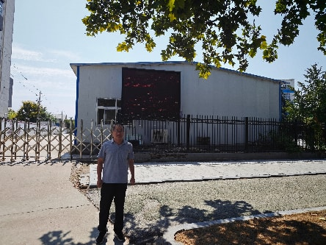 |  | 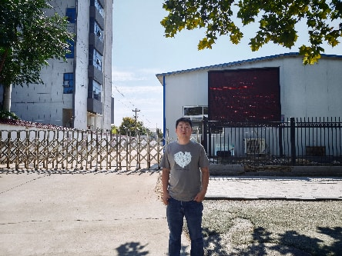
现场照片 | 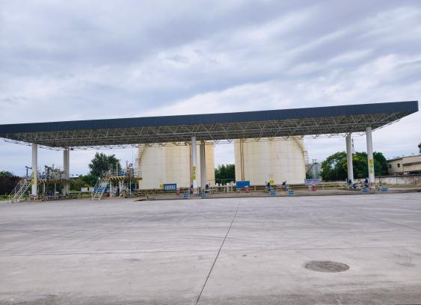 |  | 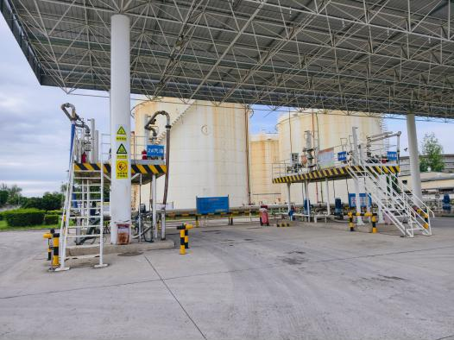
评价报告 | 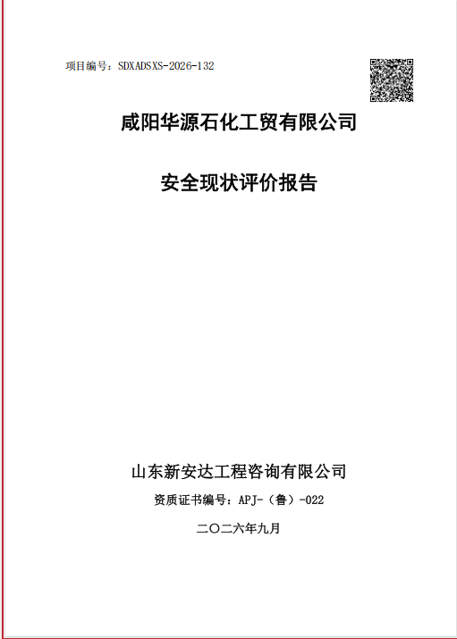 |  | 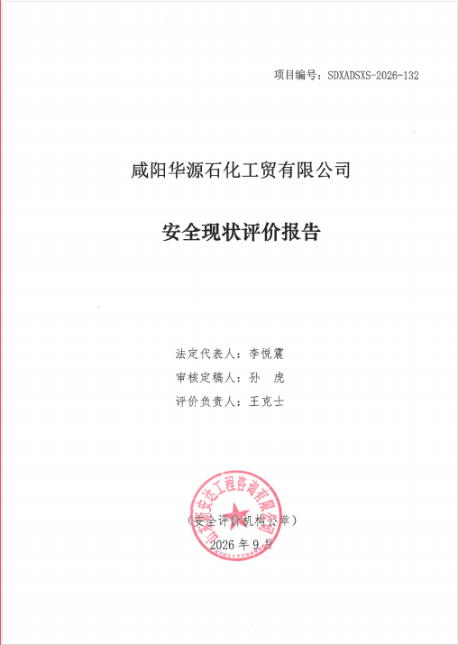
 | 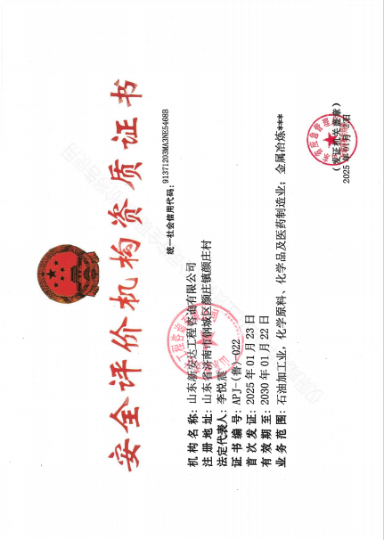 |  | 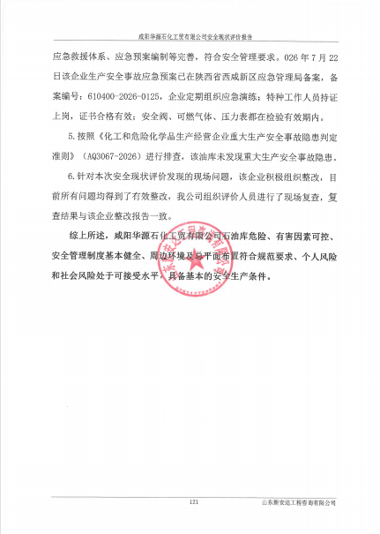
技术合同 | 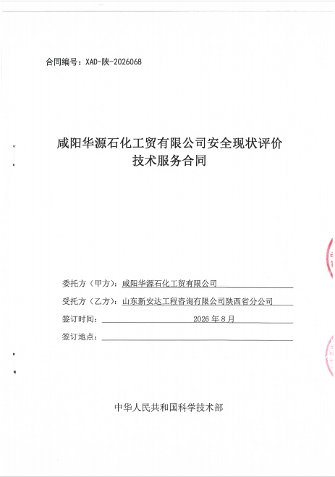 |  | 